Профессиональная карта воспитателя

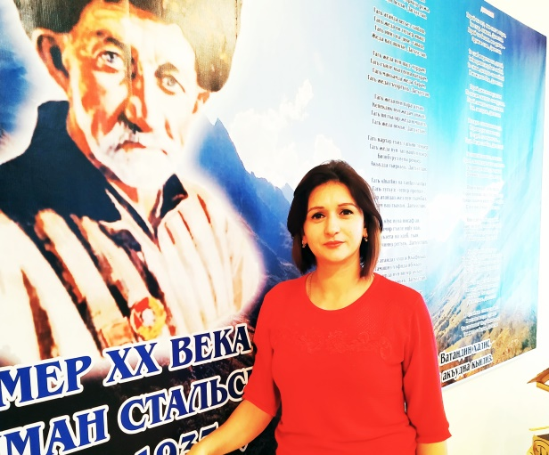

Рашидова Индира Махмудовна

Дата рождения: 22.03.1983г

Место рождения: Р. Туркменистан г. Небит-Даг

***Общий стаж – 8лет Стаж в ДОУ-3года***

Сулейман-Стальский район МКДОУ Ашагасталказмалярский детский сад «Чубарук»

Базовое образование: Избербашский педагогический колледж. Учитель начальных классов . ,социальный педагог-психолог ,2004г.

Звания и награды, премии и др.: участие 21-Всероссийском конкурсе для детей и взрослых «В мире прекрасного»

Рабочий адрес: С.Стальский район с. Ашагасталказмаляр

ул.Новая д.№1

Домашний адрес: Стальский район с.Ашагасталказмаляр

ул. Гасанова д.7

Электронная почта: